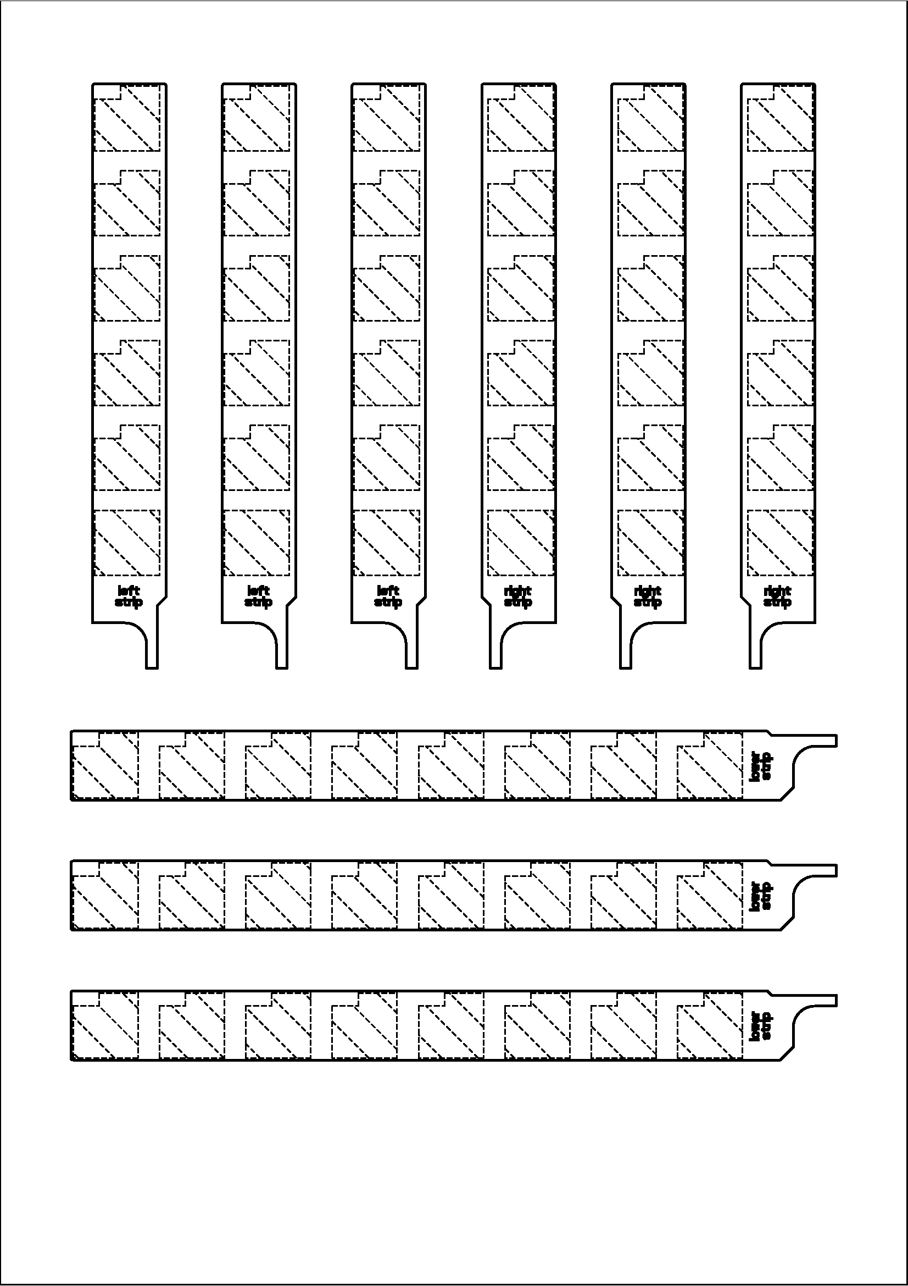
Text
F1
Text
F3
Text
F9

Text
F7
Text
F5
Text
F1

Text
F3

Text
F9

Text
F7

Text
F5

Text
F1

Text
F3

Text
F9

Text
F7

Text
F5

Text
F2

Text
F4

Text
F10

Text
F8

Text
F6

Text
F2

Text
F4

Text
F10

Text
F8

Text
F6

Text
F2

Text
F4

Text
F10

Text
F8

Text
F6

Text
F11

Text
F12

Text
F13

Text
F14

Text
F15

Text
F16

Text
F17

Text
F18

Text
F11

Text
F12

Text
F13

Text
F14

Text
F15

Text
F16

Text
F17

Text
F18

Text
F11
Text
F12
Text
F13
Text
F14

Text
F15

Text
F16

Text
F17
Text
F18
Achtung! Diese Seite nicht für die perforierte Folie verwenden.

Caution! Don’t use this page for the perforated foils.

Text
F1
Text
F3
Text
F9

Text
F7
Text
F5
Text
F1

Text
F3

Text
F9

Text
F7

Text
F5

Text
F1

Text
F3

Text
F9

Text
F7

Text
F5

Text
F2

Text
F4

Text
F10

Text
F8

Text
F6

Text
F2

Text
F4

Text
F10

Text
F8

Text
F6

Text
F2

Text
F4

Text
F10

Text
F8

Text
F6

Text
F11

Text
F12

Text
F13

Text
F14

Text
F15

Text
F16

Text
F17

Text
F18

Text
F11

Text
F12

Text
F13

Text
F14

Text
F15

Text
F16

Text
F17

Text
F18

Text
F11
Text
F12
Text
F13
Text
F14

Text
F15

Text
F16

Text
F17
Text
F18

Labeling strips for Mobile_Panel_277 IMPORTANT: Use layout view!

Beschriftungsstreifen anfertigen
ACHTUNG! Vor dem Bedrucken der Originalfolie bitte einen Testdruck auf Papier zum Überprüfen der korrekten Position und Größe anfertigen.
Für die projektspezifische Beschriftung der Funktionstasten am Mobile Panel 277 können Sie Beschriftungsstreifen anfertigen. Als Beschriftungsstreifen sind bedruck- und beschreibbare Folien einsetzbar. Bei transparenten Folien bleiben die LEDs der Funktionstasten sichtbar. Die zulässige Dicke des Beschriftungsstreifens beträgt 0,13 mm. Beschriftungsstreifen aus Papier sind ungeeignet. Um auf die perforierte Folie zu drucken, verwenden Sie bitte Seite 2 dieser Vorlage.

Drawing up labeling strips
CAUTION! Please do a testprint on paper to check correct position and size before printing the original foil.
You can make your own project-specific inscription of the function keys for the Mobile Panel 277 by labeling stips. Therefore you can use printable and markable foils as labeling strips. With transparent foils the LEDs of the function keys remain visible. The permissible thickness of the labeling strip is up to 0.13 mm. Labeling strips of paper are unsuitable. For printing on the perforated foil please use page 2 of this template.

Labeling strips for Mobile_Panel_277 IMPORTANT: Use layout view!

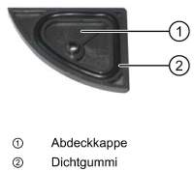
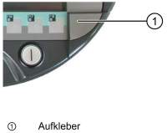

Vorgehensweise - Beschriftungsstreifen anbringen
Gehen Sie wie folgt vor:
- Legen Sie das Mobile Panel 277 auf seiner Rückseite ab.
- Entfernen Sie die Aufkleber und schrauben Sie die Abdeckkappen ab.
- Ziehen Sie die Beschriftungsstreifen aus den Führungen.
- Beschriften Sie die Beschriftungsstreifen anlagenspezifisch.
Warten Sie vor dem Anbringen der Beschriftungsstreifen, bis die Beschriftung wischfest ist.
- Schieben Sie die Beschriftungsstreifen in die Führung.
- Schrauben Sie beide Abdeckkappen wieder an. Die angeschraubten Abdeckkappen mit eingesetztem Dichtgummi gewährleisten die Schutzart IP65.
- Kleben Sie den Aufkleber wieder auf. (Ersatzaufkleber finden Sie im Beipack)

Proceeding – attaching the labeling strips
Proceed as follows:
- Turn the Mobile Panel 277 on its back.
- Remove the sticker and unscrew the caps
- Pull the labeling strips from the guidance.
- Mark the labeling strips system dependent. Wait with the attachment of the labeling strips until the inscription is dried.
- Push the labeling strips into the guidance.
- Screw both caps. The screwed caps with assigned sealing rubber ensure the protection class IP65.
- Put the sticker (right pic/1) on the cap. (You can find a new set of stickers in the accessory)

Vorgehensweise - Beschriftungsstreifen austauschen
Falls der Austausch der Beschriftungsstreifen erforderlich ist, können diese nachbestellt werden.
Proceeding - changing labeling strips
In case an exchange of the labeling strips is necessary, a new set can be ordered.

